**Manejo de ansiedad- Preescolar y primaria**

Objetivo

* Identificar estrategias de manejo emocional frente a la ansiedad que pueda generarse por la crisis sanitaria que vivimos actualmente por el COVID-19.

**Apreciados padres de familia y estudiantes:**

Es normal que en medio del aislamiento en casa, sintamos un poco de ansiedad al no poder realizar actividades que considerabas habituales como ir al colegio. Sin embargo, la ansiedad que no se maneja adecuadamente puede tener consecuencias negativas para nuestra salud física y mental. Esta guía busca orientarte en el manejo de lo que sientes, para que puedas estar lo más tranquilo posible en casa.

¿Qué es la ansiedad?

La ansiedad es una sensación normal de todos los seres humanos, que aparece cuando prestamos más atención de la necesaria a una situación o asunto particular.

A continuación vamos a leer una historia denominada “El guardián del Bosque”, en donde vamos a reconocer algunas estrategias para manejar lo que sentimos.

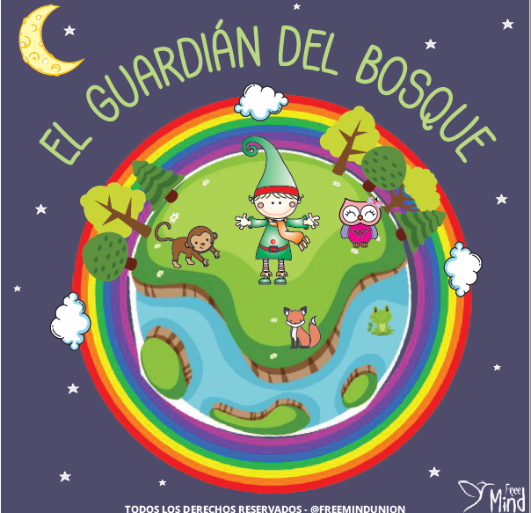 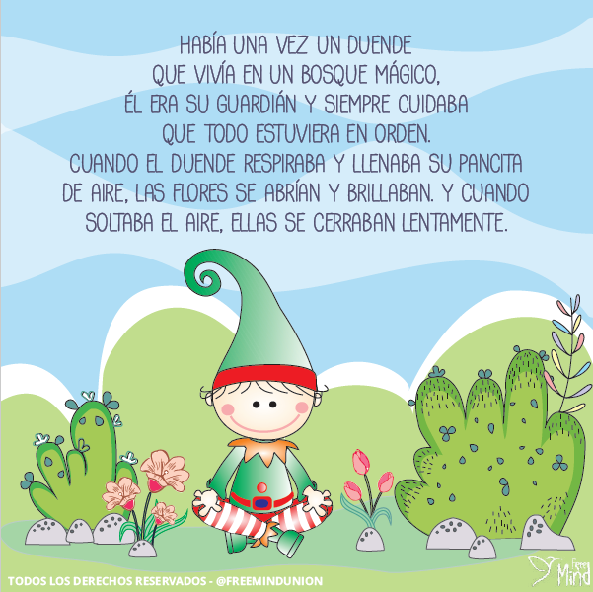

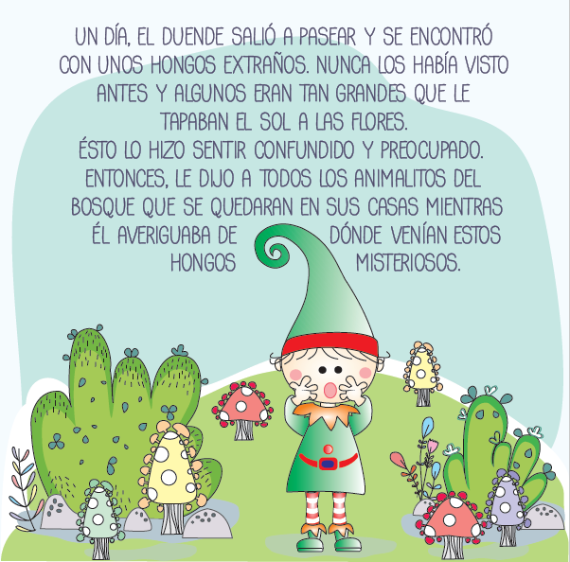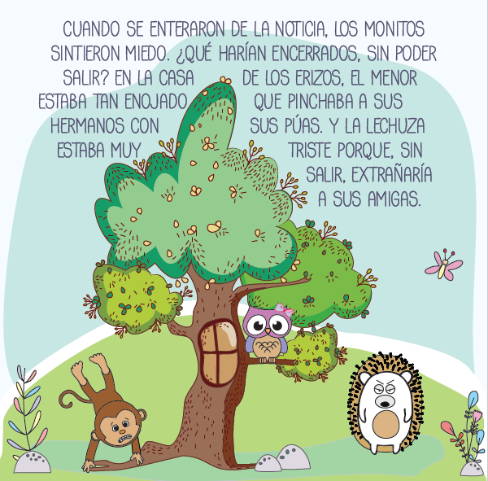

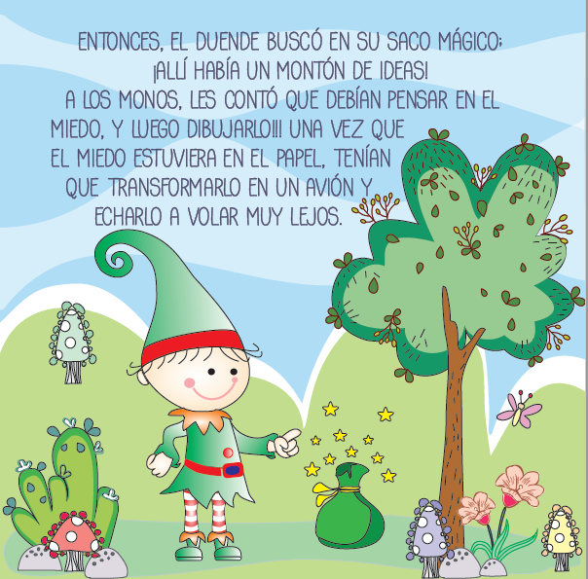 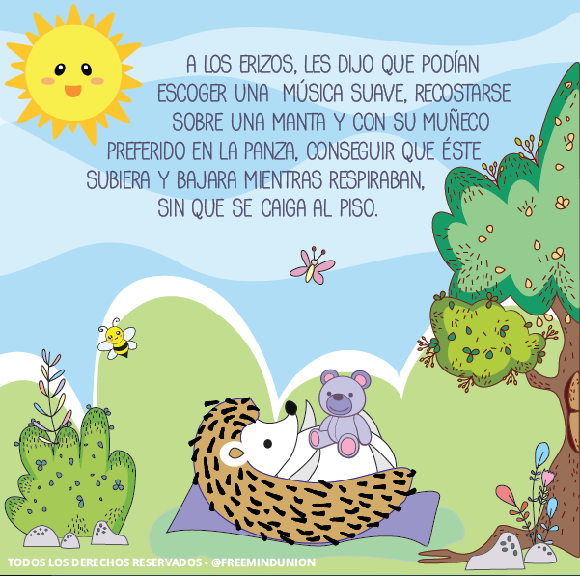

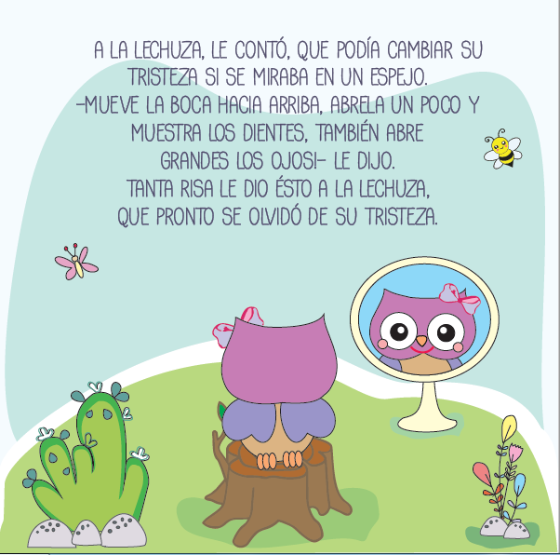 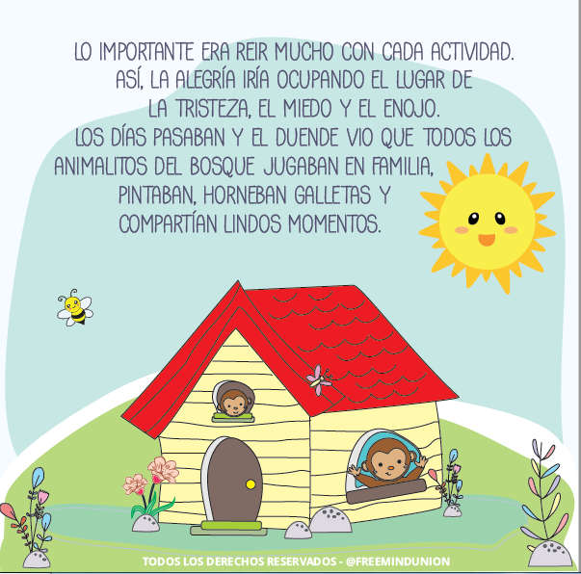

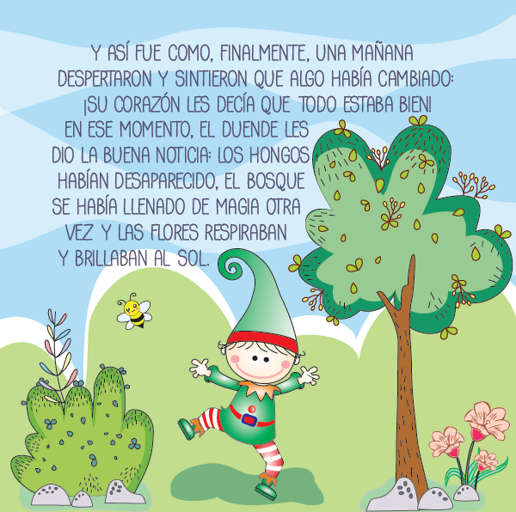 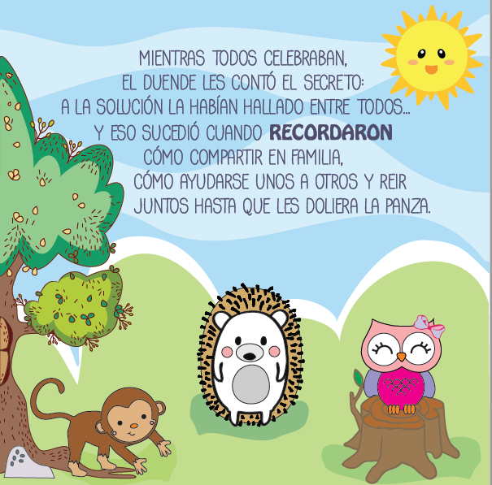

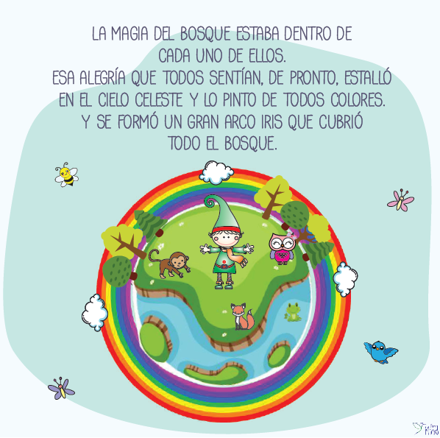 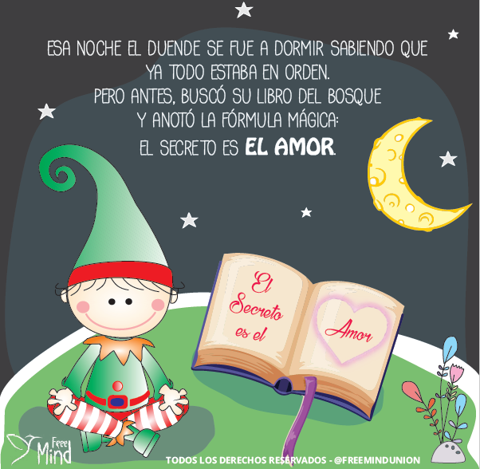

Después de leer esta linda historia, te proponemos las siguientes actividades:

¡A respirar como los erizos!

Vamos a recordar un ejercicio de respiración que enseñó el guardián del bosque a los erizos.

Las instrucciones son:

1. Toma una cobija o manta y colócala en un lugar donde puedas recostarte completamente.
2. Toma a tu muñeco o muñeca favorita.
3. Cuando estés recostado, vas a colocar a tu muñeco sobre tu estómago.
4. Vas a tomar aire profundamente inflando tu barriguita y sin dejar caer a tu muñeco.
5. Vas a repetir este ejercicio 5 veces, sin que se caiga el muñeco.

¿Cómo te sentiste realizando esta actividad? ¿Te gustó? Cuéntanos…

¡Mandemos a volar el miedo!

Sabemos que en estos días que hemos estado en casa, hemos podido sentir miedo por estar en casa y no poder hacer las cosas que hacíamos como ir al colegio y salir de casa.

Por eso, vamos a mandar a volar todos esos miedos para que podamos estar tranquilos con nuestras familias.

Para esta actividad necesitas:

* Una hoja de papel
* Lápices y colores

1. Vas a cerrar los ojos, respirar profundo y pensar ¿a qué le tienes miedo?
2. Cuando hayas podido imaginar cómo se ve ese miedo, lo vas a dibujar a lo largo y ancho de la hoja de papel.
3. Ahora, vamos a mandar a volar esos miedos muy lejos….¿Cómo?

Lo vamos a convertir en un avioncito de papel…Sigue las instrucciones de la imagen:

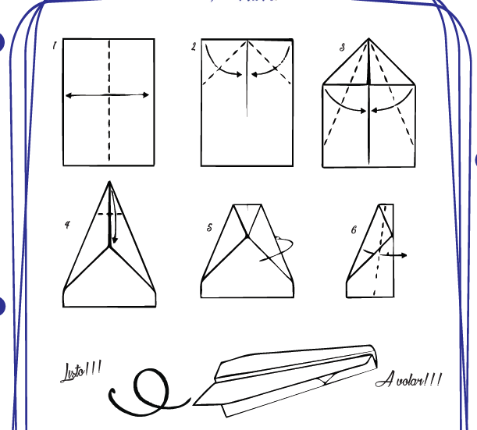

Invita a otras personas que estén contigo a que también dibujen y dejen volar sus miedos, para que todos en casa podamos estar lo más tranquilos posible.

***¡Muéstranos cómo queda tu avión y cómo salen a volar tus miedos!***

Referencia bibliográfica

FREEMIND (2020). El Guardián del bosque. Disponible en: <https://freemind.life/productos/el-guardian-del-bosque>